Министерство образования Республики Беларусь
Учреждение образования
«Брестский государственный технический университет»
Кафедра ИИТ

Лабораторная работа №1
По дисциплине «ПрИС»
за 6-й семестр

Выполнил:
студент 3 курса
группы ПО-3 (1)
Лущ М. Г.

Проверил:
Лаврущик А.И.

Брест, 2021
Сценарий транзакции
ВАРИАНТ 4
Цель работы: Познакомиться с предметной областью, реализовать минимальный функционал без детального проектирования согласно паттерну «сценарий транзакции».
Задание для выполнения: Определить предметную область согласно варианту (или предложить свою). Реализовать несколько действий в рамках выбранной предметной области согласно паттерну «сценарий транзакции». Не требуется полноценное работоспособное приложение, достаточно пары функций. Бэкенд реализовать на PHP7, фронтэнд – не играет роли, поэтому лучше всего простой html+js+css без фреймворков. Здесь и далее для нужд доставки запросов и ответов на бэкенде может использоваться любой PHP-фреймворк (рекомендуется Symfony), либо можно обойтись без фреймворков.
Предметная область: Учёт военнообязанных.
Ход работы
Опишем структуру базы данных, состоящую из 3-х таблиц:
1. Reservist - военнообязанный.
2. MilitaryUnit – воинская часть.
3. MilitaryReservist — принадлежность военнообязанного к воинской части:
Диаграмма базы данных: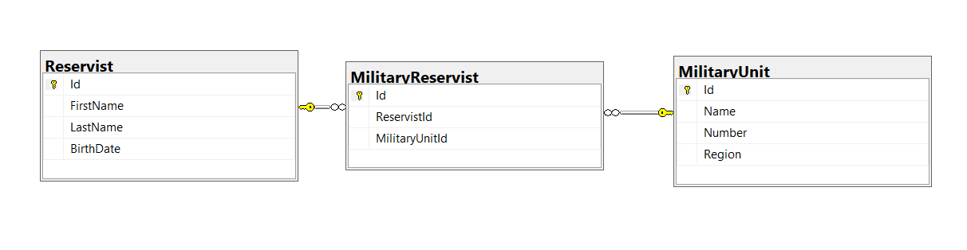
Примеры транзакций:
Reservist создание:
<?php
switch($_SERVER['REQUEST_METHOD'])
{
case 'GET':
header('Location: ../Reservist/Create.php');
break;
case 'POST':
createReservist();
break;
}
function createReservist()
{
$servername = 'localhost\SQLEXPRESS';
$options = ['Database' => 'Militarian'];
$connection = sqlsrv_connect($servername, $options)
or die(print_r(sqlsrv_errors()));
$firstName = $_POST['firstName'];
$lastName = $_POST['lastName'];
$birthDate = $_POST['birthDate'];
$query = 'INSERT INTO [dbo].[Reservist]
([FirstName]
,[LastName]
,[BirthDate])
VALUES
(?, ?, ?)';
$params = [
0 => $firstName,
1 => $lastName,
2 => $birthDate,
];
sqlsrv_query($connection, $query, $params)
or die(print_r(sqlsrv_errors(), true));
header('Location: ../Reservist/Create.php');
}

<!DOCTYPE html>
<html lang="en">
<head>
<meta charset="UTF-8">
<title>Home</title>
<link rel="stylesheet" type="text/css" href="../css/bootstrap.css" media="screen" />
<script type="text/javascript" src="../js/bootstrap.js"></script>
</head>
<body>
<?php
include("../Utils/Utils.php");
renderHeader();
?>
<div class="container mt-5">
<h2>
Create reservist:
</h2>
<hr>
<form method="post" action="Reservist.php">
<div class="form-group">
<label for="firstName">Firstname:</label>
<input class="form-control col-md-4" type="text" id="firstName" name="firstName">
</div>
<div class="form-group">
<label for="lastName">Lastname:</label>
<input class="form-control col-md-4" type="text" id="lastName" name="lastName">
</div>
<div class="form-group">
<label for="birthDate">Birthdate:</label>
<input class="form-control col-md-4" type="date" id="birthDate" name="birthDate">
</div>
<input class="btn btn-primary" type="submit" value="create">
</form>
</div>
</body>
</html>
Reservist просмотр:
<!DOCTYPE html>
<html lang="en">
<head>
<meta charset="UTF-8">
<title>Home</title>
<link rel="stylesheet" type="text/css" href="../css/bootstrap.css" media="screen" />
<script type="text/javascript" src="../js/bootstrap.js"></script>
</head>
<body>
<?php
include("../Utils/Utils.php");
renderHeader();
?>
<div class="container">
<?php
$servername = 'localhost\SQLEXPRESS';
$options = ['Database' => 'Militarian'];
$connection = sqlsrv_connect($servername, $options)
or die(print_r(sqlsrv_errors()));
$query = 'SELECT * FROM [dbo].[Reservist]';
$result = sqlsrv_query($connection, $query)
or die(print_r(sqlsrv_errors(), true));
echo '<table class="table table-striped">
<thead>
<tr>
<th scope="col">Firstname</th>
<th scope="col">Lastname</th>
<th scope="col">Birthdate</th>
</tr>
</thead>
<tbody>';
while($reservist = sqlsrv_fetch_array($result))
{
echo '<tr>';
echo '<td>'.$reservist['FirstName'].'</td>';
echo '<td>'.$reservist['LastName'].'</td>';
echo '<td>'.$reservist['BirthDate']->format('Y-m-d H:i:s').'</td>';
echo '</tr>';
}
echo '</tbody>
</table>';
?>
<a class="btn btn-primary" href="Reservist.php">Create</a>
</div>
</body>
</html>

MilitaryUnit создание:
<?php
switch($_SERVER['REQUEST_METHOD'])
{
case 'GET':
header('Location: ../MilitaryUnit/Create.php');
break;
case 'POST':
createMilitaryUnit();
break;
}
function createMilitaryUnit()
{
$servername = 'localhost\SQLEXPRESS';
$options = ['Database' => 'Militarian'];
$connection = sqlsrv_connect($servername, $options)
or die(print_r(sqlsrv_errors()));
$name = $_POST['name'];
$number = $_POST['number'];
$region = $_POST['region'];
$query = 'INSERT INTO [dbo].[MilitaryUnit]
([Name]
,[Number]
,[Region])
VALUES
(?, ?, ?)';
$params = [
0 => $name,
1 => $number,
2 => $region,
];
sqlsrv_query($connection, $query, $params)
or die(print_r(sqlsrv_errors(), true));
header('Location: ../MilitaryUnit/Index.php');
}

<!DOCTYPE html>
<html lang="en">
<head>
<meta charset="UTF-8">
<title>Home</title>
<link rel="stylesheet" type="text/css" href="../css/bootstrap.css" media="screen" />
<script type="text/javascript" src="../js/bootstrap.js"></script>
</head>
<body>
<?php
include("../Utils/Utils.php");
renderHeader();
?>
<div class="container mt-5">
<h2>
Create military unit:
</h2>
<hr>
<form method="post" action="MilitaryUnit.php">
<div class="form-group">
<label for="name">Name:</label>
<input class="form-control col-md-4" type="text" id="name" name="name">
</div>
<div class="form-group">
<label for="number">Number:</label>
<input class="form-control col-md-4" type="number" id="number" name="number">
</div>
<div class="form-group">
<label for="region">Region:</label>
<input class="form-control col-md-4" type="text" id="region" name="region">
</div>
<input class="btn btn-primary" type="submit" value="create">
</form>
</div>
</body>
</html>
MilitaryUnit просмотр:
<!DOCTYPE html>
<html lang="en">
<head>
<meta charset="UTF-8">
<title>Home</title>
<link rel="stylesheet" type="text/css" href="../css/bootstrap.css" media="screen" />
<script type="text/javascript" src="../js/bootstrap.js"></script>
</head>
<body>
<?php
include("../Utils/Utils.php");
renderHeader();
?>
<div class="container">
<?php
$servername = 'localhost\SQLEXPRESS';
$options = ['Database' => 'Militarian'];
$connection = sqlsrv_connect($servername, $options)
or die(print_r(sqlsrv_errors()));
$query = 'SELECT * FROM [dbo].[MilitaryUnit]';
$result = sqlsrv_query($connection, $query)
or die(print_r(sqlsrv_errors(), true));
echo '<table class="table table-striped">
<thead>
<tr>
<th scope="col">Name</th>
<th scope="col">Number</th>
<th scope="col">Region</th>
</tr>
</thead>
<tbody>';
while($militaryUnit = sqlsrv_fetch_array($result))
{
echo '<tr>';
echo '<td>'.$militaryUnit['Name'].'</td>';
echo '<td>'.$militaryUnit['Number'].'</td>';
echo '<td>'.$militaryUnit['Region'].'</td>';
echo '</tr>';
}
echo '</tbody>
</table>';
?>
<a class="btn btn-primary" href="MilitaryUnit.php">Create</a>
</div>
</body>
</html>

MilitaryReservist создание:
<?php
switch($_SERVER['REQUEST_METHOD'])
{
case 'GET':
header('Location: ../MilitaryReservists/Create.php');
break;
case 'POST':
createMilitaryReservist();
break;
}
function createMilitaryReservist()
{
$servername = 'localhost\SQLEXPRESS';
$options = ['Database' => 'Militarian'];
$connection = sqlsrv_connect($servername, $options)
or die(print_r(sqlsrv_errors()));
$reservistId = $_POST['reservistId'];
$militaryUnitId = $_POST['militaryUnitId'];
$query = 'INSERT INTO [dbo].[MilitaryReservist]
([ReservistId]
,[MilitaryUnitId])
VALUES
(?, ?)';
$params = [
0 => $reservistId,
1 => $militaryUnitId,
];
sqlsrv_query($connection, $query, $params)
or die(print_r(sqlsrv_errors(), true));
header('Location: ../MilitaryReservists/Create.php');
}
<!DOCTYPE html>
<html lang="en">
<head>
<meta charset="UTF-8">
<title>Home</title>
<link rel="stylesheet" type="text/css" href="../css/bootstrap.css" media="screen" />
<script type="text/javascript" src="../js/bootstrap.js"></script>
</head>
<body>
<?php
include("../Utils/Utils.php");
renderHeader();
?>
<div class="container mt-5">
<h2>
Create military reservist:
</h2>
<hr>
<form method="post" action="MilitaryReservists.php">
<div class="form-group">
<label for="militaryUnitId">Military unit id:</label>
<input class="form-control col-md-4" type="number" id="militaryUnitId" name="militaryUnitId">
</div>
<div class="form-group">
<label for="reservistId">Reservist id:</label>
<input class="form-control col-md-4" type="number" id="reservistId" name="reservistId">
</div>
<input class="btn btn-primary" type="submit" value="create">
</form>
</div>
</body>
</html>
MilitaryReservist просмотр:
<!DOCTYPE html>
<html lang="en">
<head>
<meta charset="UTF-8">
<title>Home</title>
<link rel="stylesheet" type="text/css" href="../css/bootstrap.css" media="screen" />
<script type="text/javascript" src="../js/bootstrap.js"></script>
</head>
<body>
<?php
include("../Utils/Utils.php");
renderHeader();
?>
<div class="container">
<?php
$servername = 'localhost\SQLEXPRESS';
$options = ['Database' => 'Militarian'];
$connection = sqlsrv_connect($servername, $options)
or die(print_r(sqlsrv_errors()));
$query = 'SELECT * FROM [dbo].[MilitaryReservist]';
$result = sqlsrv_query($connection, $query)
or die(print_r(sqlsrv_errors(), true));
echo '<table class="table table-striped">
<thead>
<tr>
<th scope="col">Reservist id</th>
<th scope="col">Military unit id</th>
</tr>
</thead>
<tbody>';
while($militaryReservist = sqlsrv_fetch_array($result))
{
echo '<tr>';
echo '<td>'.$militaryReservist['ReservistId'].'</td>';
echo '<td>'.$militaryReservist['MilitaryUnitId'].'</td>';
echo '</tr>';
}
echo '</tbody>
</table>';
?>
<a class="btn btn-primary" href="MilitaryReservists.php">Create</a>
</div>
</body>
</html>

Демонстрация работы:
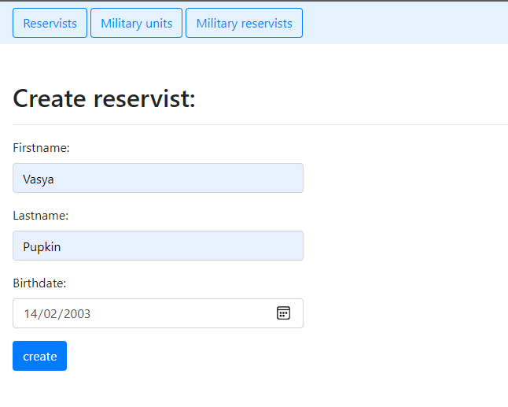
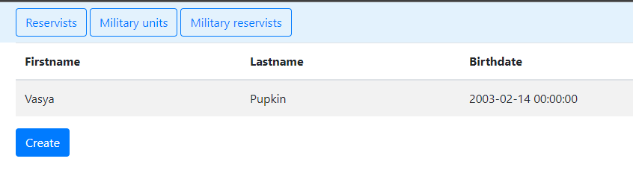
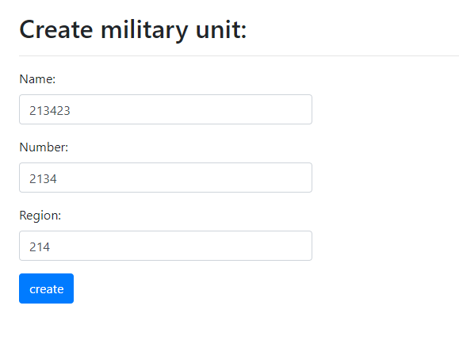
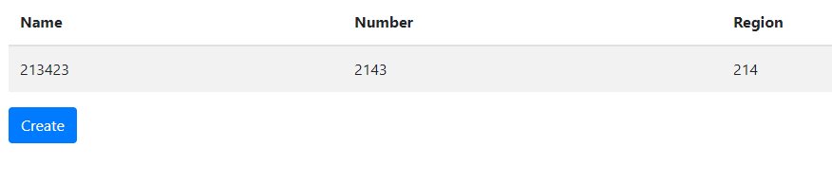
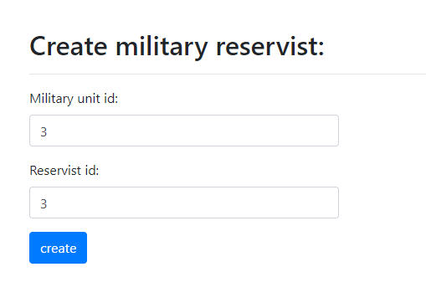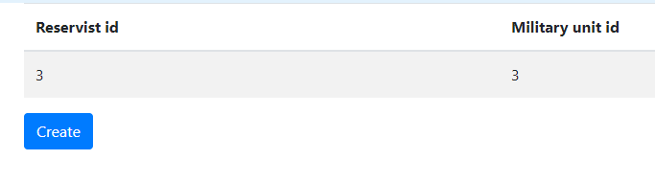

Вывод: В данной лабораторной работе я познакомился с предметной областью, реализовал минимальный функционал без детального проектирования согласно паттерну «сценарий транзакции».

